5.2 染色体变异
1.如图①②③④分别表示不同的变异类型。下列有关说法，正确的是( )
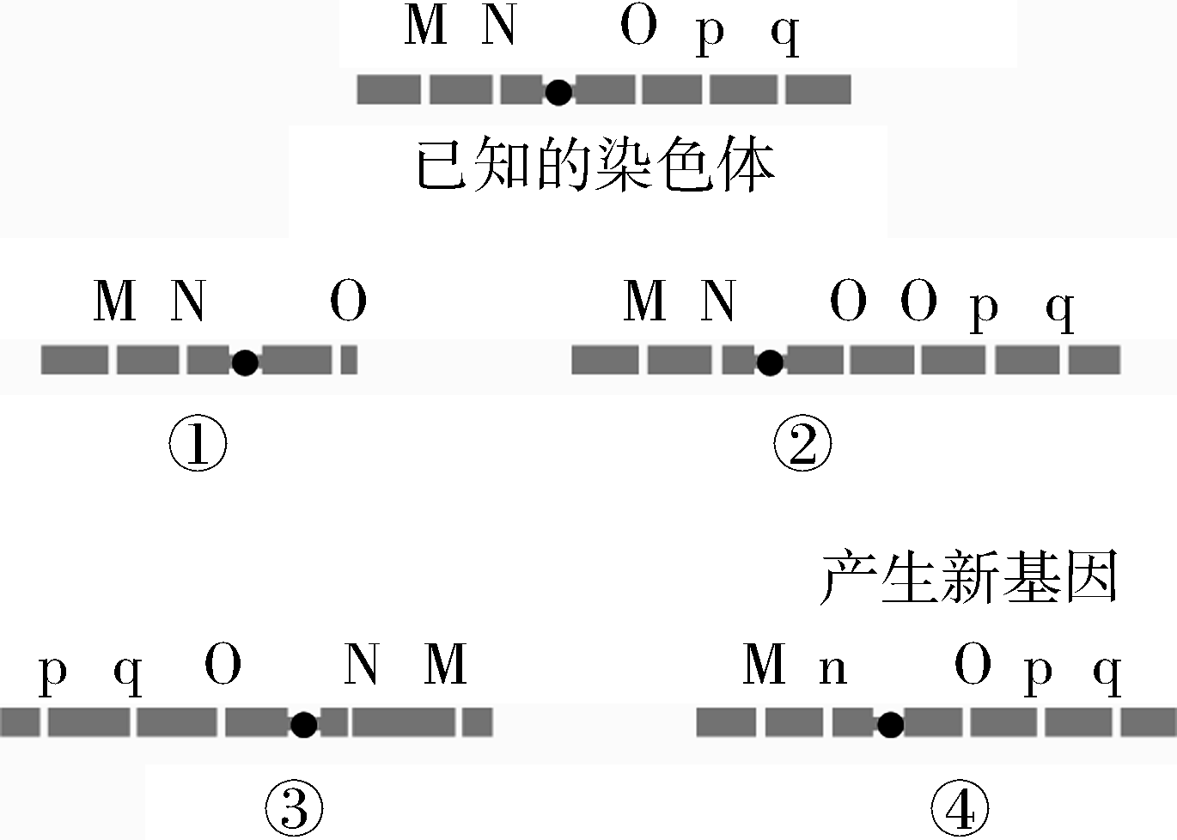
A.图①表示缺失，白化病属于此类变异
B.图②表示重复，基因数目增加，对生物体生存一定有利
C.图③表示倒位，基因排列顺序发生改变
D.图④属于易位，一般发生在非同源染色体之间
2.下面有关单倍体和染色体组的叙述中，不正确的是( )
A.由未受精的卵细胞发育而成的个体称为单倍体
B.一个染色体组中无等位基因
C.有性生殖的配子细胞中染色体肯定为一个染色体组
D.普通小麦含6个染色体组、42条染色体，它的单倍体含3个染色体组、21条染色体
3.四倍体水稻的花粉经离体培养得到的植株是( )
A.单倍体；含1个染色体组 B.单倍体；含2个染色体组
C.二倍体；含1个染色体组 D.二倍体；含2个染色体组
4.下图是利用基因型为bb的普通西瓜品种培育无子西瓜品种BBB的过程，下列说法错误的是( )
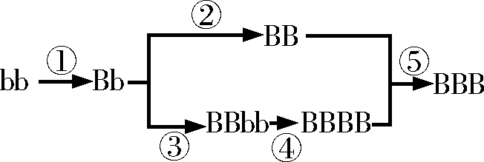
A.过程①可以用某种化学因素或物理因素处理
B.过程③可以用秋水仙素或低温处理
C.若④过程表示自交，则后代中基因型为BBBB个体出现的概率为1/16
D.基因型为BBB的个体在减数分裂时联会紊乱，高度不育
5.下图所示为细胞中所含的染色体，有关叙述正确的是( )
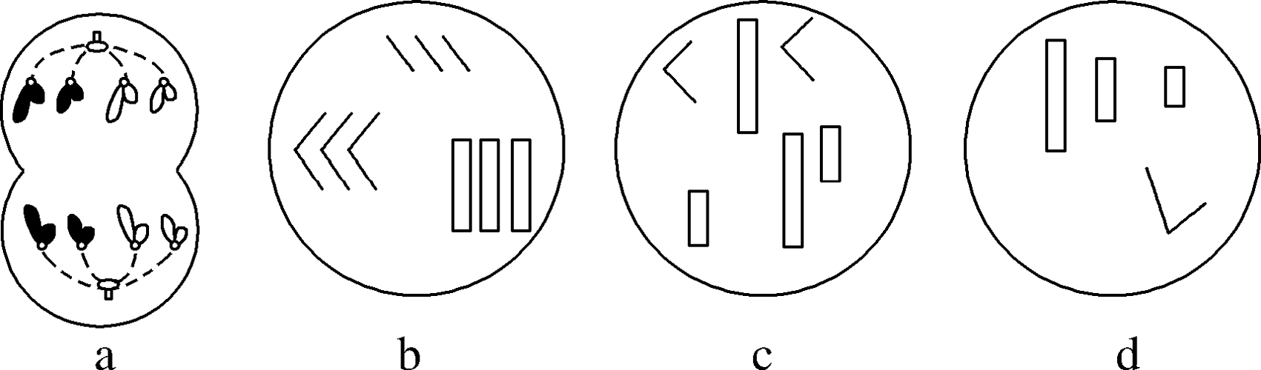
A.图a含有4个染色体组，图b含有3个染色体组
B.如果图b表示体细胞，则图b代表的生物一定是三倍体
C.如果图c代表由受精卵发育成的生物的体细胞，则该生物可能是单倍体
D.图d代表的生物一定是由卵细胞发育而成的，是单倍体
6.下列关于低温诱导染色体数目加倍实验的叙述，正确的是( )
A.原理：低温抑制染色体着丝粒分裂，使子染色体不能分别移向两极
B.解离：盐酸酒精混合液和卡诺氏液都可以使洋葱根尖解离
C.染色：改良苯酚品红溶液和醋酸洋红液都可以使染色体着色
D.观察：显微镜下可以看到大多数细胞的染色体数目发生改变
7.下图表示细胞中所含的染色体，①②③④的基因型可以表示为 ( )
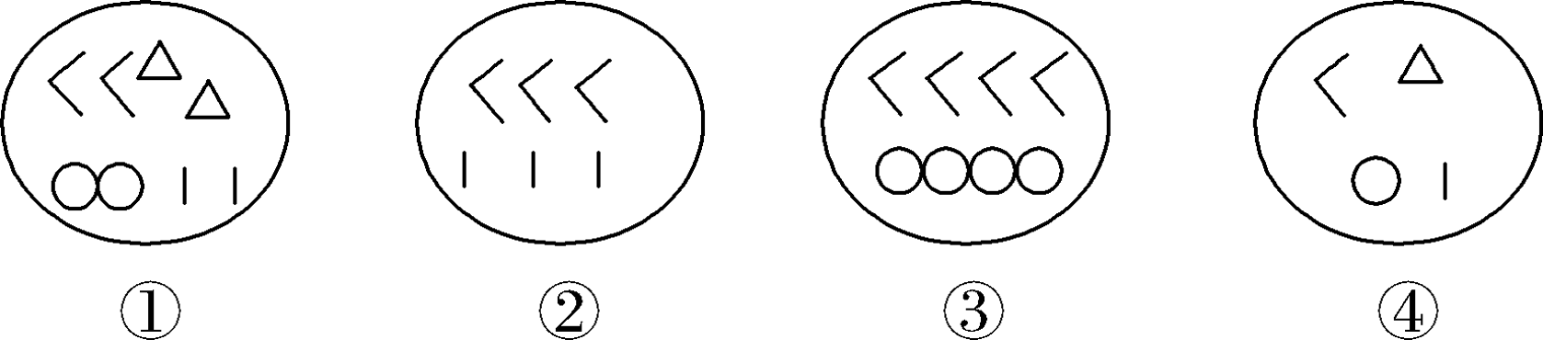
A.①：AABb ②：AAABBb ③：ABCD ④：A
B.①：Aabb ②：AaBbCc ③：AAAaBBbb ④：AB
C.①：AaBb ②：AaaBbb ③：AAaaBBbb ④：Ab
D.①：AABB ②：AaBbCc ③：AaBbCcDd ④：ABCD
8.下图所示为四个物种不同时期的细胞，其中含有染色体组数最多的是( )
9.下图中的甲、乙为染色体配对时出现的一种现象，丙、丁是染色体交叉互换的现象，①至④是对这些现象出现的原因或结果的解释，正确的是( )
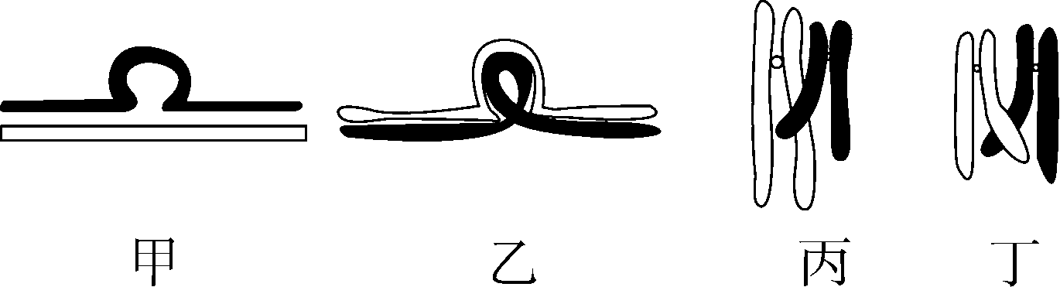
①图甲的一条染色体可能有片段缺失 ②图乙的一条染色体可能有片段倒位
③图丙会导致染色体片段重复 ④图丁会导致基因重组
A.①③ B.②④ C.①②③ D.①②④
10.下列说法正确的是( )
A.体细胞中只有一个染色体组的个体才是单倍体
B.八倍体小麦的单倍体有四个染色体组
C.六倍体小麦花药离体培养所得个体是三倍体
D.体细胞中含有两个染色体组的个体一定是二倍体
11.簇毛麦(二倍体)具有许多普通小麦(六倍体)不具有的优良基因，如抗白粉病基因。为了改良小麦品种，育种工作者将簇毛麦与普通小麦杂交，过程如下。下列判断错误的是( )
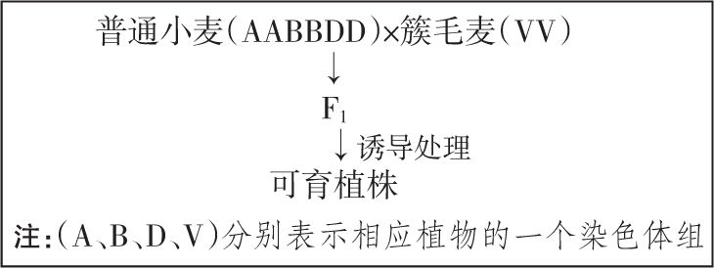
A.杂交产生的F1是四倍体，其染色体组为ABDV
B.对F1的配子进行花药离体培养可得若干种单倍体植株
C.将簇毛麦1条染色体上的抗白粉病基因移到普通小麦染色体上后得到某可育植株，该变异属于染色体结构变异
D.可育植株某些细胞的特定时期会出现16个染色体组
12.一个染色体组应是( )
A.配子中的全部染色体 B.二倍体生物配子中的全部染色体
C.体细胞中的一半染色体 D.来自父方或母方的全部染色体
13.普通小麦是六倍体，有42条染色体，科学家们用花药离体培养培育出的小麦幼苗是( )
A.三倍体、21条染色体 B.单倍体、21条染色体
C.三倍体、三个染色体组 D.单倍体、一个染色体组
14.下列关于“低温诱导植物染色体数目的变化”实验的叙述，不正确的是( )
A.用低温处理植物分生组织细胞，能抑制纺锤体的形成
B.洋葱根尖长出约1 cm时，剪下，置于4 ℃冰箱中，诱导36 h
C.卡诺氏液浸泡根尖，固定细胞的形态
D.装片制作包括解离、漂洗、染色和制片4个步骤
二、非选择题(本题有2小题，共30分)
15.（20分）四倍体大蒜比二倍体大蒜的产量高许多，为探究诱导大蒜染色体数目加倍的最佳低温，特设计如下实验。请分析回答下列问题。
(1)实验主要材料：大蒜、培养皿、恒温箱、卡诺氏液、体积分数为95%的酒精溶液、显微镜、改良苯酚品红染液等。
(2)实验步骤。
①将大蒜放在装满清水的广口瓶上，让大蒜的底部接触水面，诱导出不定根。
②取5个培养皿，编号并分别加入纱布和适量的水。
③将培养皿分别放入－4 ℃、0 ℃、________、________、________的恒温箱中1 h。
④__________________________________________________________。
⑤分别取根尖________cm，放入________中固定0.5～1 h，然后用_____________冲洗2次。
⑥制作装片：解离→________→________→制片。
⑦显微镜检测，统计____________________，并记录结果。
(3)实验结果：染色体加倍率最高的一组为最佳低温。
(4)实验分析。
a．设置实验步骤③的目的是___________________________________________；
恒温处理1 h是为了_______________________________________________。
b．对染色体染色还可以用________________、________等。
c．除低温外，________也可以诱导染色体数目加倍，原理是____________________。

16.将基因型为AA和aa的两个植株杂交,得到F₁,再将F₁做如下处理:
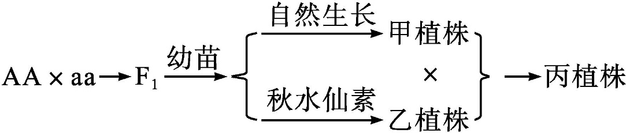
请回答下列问题。
(1)乙植株的基因型是 ,属于 倍体。
(2)用乙植株的花粉直接培养成的植株属于 倍体,其基因型及比例为 。
(3)丙植株的体细胞内含有 个染色体组。

